Практическое задание по Модулю 1.

Тема 1.3 Средства разработки приложений MS Visual Studio. Установка MS Visual Studio.

**Шаг 1. Подготовка компьютера к установке Visual Studio**

Перед началом установки Visual Studio:

1. Проверьте [требования к системе](https://docs.microsoft.com/ru-ru/visualstudio/releases/2019/system-requirements). Так вы узнаете, поддерживает ли ваш компьютер Visual Studio 2019.
2. Примените актуальные обновления Windows. Эти обновления гарантируют, что на компьютере установлены последние обновления для системы безопасности и необходимые системные компоненты для Visual Studio.
3. Перезагрузите систему. Перезагрузка гарантирует, что ожидающие установки или обновления компоненты не будут препятствовать установке Visual Studio.
4. Освободите место. Удалите ненужные файлы и приложения с системного диска. Например, запустите приложение очистки диска.

**Требования к системе Visual Studio 2019**

Минимальные требования к системе относятся к следующим продуктам.

* Visual Studio Enterprise 2019
* Visual Studio Professional 2019
* Visual Studio Community 2019
* Интеграция Visual Studio Team Foundation Server 2019 с Office

|  |  |
| --- | --- |
| **Поддерживаемые операционные системы** | Visual Studio 2019 может устанавливаться и запускаться в следующих операционных системах (рекомендуется 64-разрядная версия; ARM не поддерживается):   * Windows 10 версии 1703 и выше: Домашняя, Pro, для образовательных учреждений и Корпоративная (выпуски LTSC и S не поддерживаются). * Windows Server 2019: Standard и Datacenter * Windows Server 2016: Standard и Datacenter * Windows 8.1 (с [обновлением 2919355](https://support.microsoft.com/kb/2919355)): Core, Профессиональная и Корпоративная. * Windows Server 2012 R2 (с [обновлением 2919355](https://support.microsoft.com/kb/2919355)): Essentials, Standard, Datacenter. * Windows 7 с пакетом обновления 1 (SP1) (с последними обновлениями Windows): Домашняя расширенная, Профессиональная, Корпоративная, Максимальная. |
| **Оборудование** | * Процессор с тактовой частотой не ниже 1,8 ГГц. Рекомендуется использовать как минимум двухъядерный процессор. * 2 ГБ ОЗУ; рекомендуется 8 ГБ ОЗУ (минимум 2,5 ГБ при выполнении на виртуальной машине) * Место на жестком диске: до 210 ГБ (минимум 800 МБ) свободного места в зависимости от установленных компонентов; обычно для установки требуется от 20 до 50 ГБ свободного места. * Скорость жесткого диска: для повышения производительности установите Windows и Visual Studio на твердотельный накопитель (SSD) * Видеоадаптер с минимальным разрешением 720p (1280 на 720 пикселей); для оптимальной работы Visual Studio рекомендуется разрешение WXGA (1366 на 768 пикселей) или более высокое. |
| **Поддерживаемые языки** | Visual Studio доступна на следующих языках: английский, китайский (упрощенное и традиционное письмо), чешский, французский, немецкий, итальянский, японский, корейский, польский, португальский (Бразилия), русский, испанский и турецкий.  Язык Visual Studio можно выбрать во время установки. Установщик Visual Studio доступен на тех же четырнадцати языках и будет соответствовать языку Windows (если он доступен).  **Примечание.** Установщик интеграции Team Foundation Server с Office 2019 с Office доступен на десяти языках, поддерживаемых Visual Studio Team Foundation Server 2019. |
| **Дополнительные требования** | * Для установки Visual Studio требуются права администратора. * Для **установки** Visual Studio необходима платформа .NET Framework 4.5.2 или выше. Для запуска Visual Studio требуется платформа .NET Framework 4.7.2. Она будет установлена в процессе установки. * В составе .NET Core есть определенные [необходимые компоненты Windows](https://docs.microsoft.com/ru-ru/dotnet/core/windows-prerequisites?tabs=netcore2x) для Windows 8.1 и более ранних версий. * Выпуски [Windows 10 Корпоративная LTSC](https://technet.microsoft.com/itpro/windows/manage/waas-overview), [Windows 10 S](https://www.microsoft.com/windows/windows-10-s) и Windows 10 Team Edition не поддерживаются для разработки. Вы можете использовать Visual Studio 2019 для создания приложений под Windows 10 LTSC, Windows 10 S и Windows 10 Team Edition. * Для сценариев, связанных с Интернетом, требуется Internet Explorer 11 или Microsoft Edge. [Некоторые функции](https://go.microsoft.com/fwlink/?linkid=833023) могут не работать, если не установлены эти или более поздние версии. * Варианты "Основные серверные компоненты" и "Минимальный серверный интерфейс" не поддерживаются при запуске Windows Server. * Visual Studio не поддерживается в виртуализованных средах, включая Microsoft App-V для Windows и сторонние решения для виртуализации приложений. * Для запуска Visual Studio в среде виртуальной машины требуется полная операционная система Windows. * Запуск Visual Studio 2019 (Professional, Community и Enterprise) в контейнерах Windows не поддерживается. * Для поддержки эмулятора Hyper-V требуется [поддерживаемая](https://docs.microsoft.com/ru-ru/virtualization/hyper-v-on-windows/reference/hyper-v-requirements) 64-разрядная операционная система. Также требуется процессор, который поддерживает клиент Hyper-V и преобразование адресов второго уровня (SLAT). * Для поддержки Android Emulator требуется [поддерживаемый](https://developer.android.com/studio/run/emulator#requirements_and_recommendations) процессор и операционная система. * Для Xamarin.Android требуется 64-разрядный выпуск Windows и 64-разрядный выпуск пакета Java Development Kit (JDK). * Для разработки универсальных приложений для Windows, включая проектирование, редактирование и отладку, требуется Windows 10. Windows Server 2019, Windows Server 2016 и Windows Server 2012 R2 могут использоваться для создания универсальных приложений для Windows из командной строки. * Для интеграции Team Foundation Server 2019 с Office требуется Office 2016, Office 2013 или Office 2010. * Для установки рабочих нагрузок "Разработка мобильных приложений на C++, JavaScript или .NET" в Windows 7 с пакетом обновления 1 требуется PowerShell 3.0 или более поздней версии. |

**Шаг 2. Скачивание Visual Studio**

Теперь скачайте файл начального загрузчика Visual Studio.

Для этого нажмите ссылку ниже, выберите нужный выпуск Visual Studio,

<https://visualstudio.microsoft.com/ru/downloads/>

На странице выберите одну из бесплатных версий и загрузите установочный пакет. Рекомендована версия Community , поскольку она предоставляется бесплатно и бессрочно.

**Шаг 3. Установка установщика Visual Studio**

Запустите файл начального загрузчика, чтобы установить Visual Studio Installer. Новый установщик имеет меньший размер и включает все необходимое для установки и настройки Visual Studio.

1. В папке **Загрузки** дважды щелкните файл начального загрузчика, имя которого совпадает с именем одного из следующих файлов или похоже на них:
   * **vs_community.exe** для Visual Studio Community.
   * **vs_professional.exe** для Visual Studio Professional;
   * **vs_enterprise.exe** для Visual Studio Enterprise;

Если появляется оповещение системы контроля учетных записей, нажмите кнопку **Да**.

1. Мы попросим вас принять [условия лицензии](https://visualstudio.microsoft.com/license-terms/) и [заявление о конфиденциальности](https://privacy.microsoft.com/privacystatement) корпорации Майкрософт. Нажмите **Продолжить**.

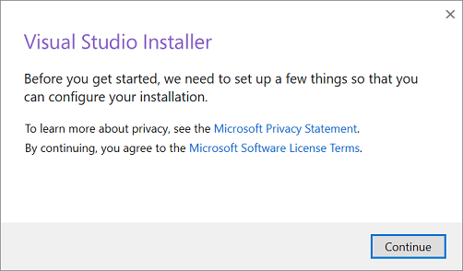

**Шаг 4. Выбор рабочих нагрузок**

Когда завершится установка программы установки, вы можете с ее помощью выбрать нужные наборы функций (рабочих нагрузок). Ниже описывается порядок действий.

1. Найдите нужную рабочую нагрузку в **Visual Studio Installer**.

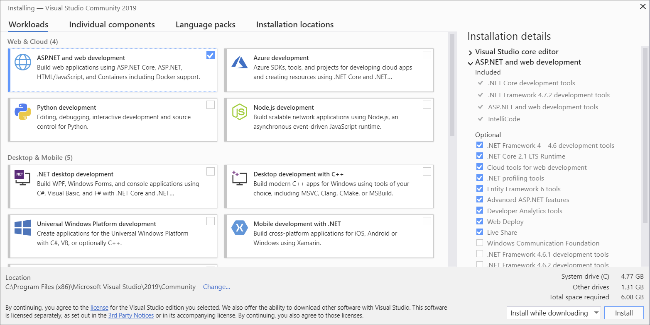

Например, выберите рабочую нагрузку "ASP.NET и разработка веб-приложений". В нее входит основной редактор кода по умолчанию, который предоставляет базовую поддержку редактирования кода для более чем 20 языков, возможность открывать и изменять код в любой папке без наличия проекта и интегрированное управление исходным кодом.

1. Выбрав нужные рабочие нагрузки, нажмите кнопку **Установить**.

Далее будут отображаться экраны состояния, на которых демонстрируется ход установки Visual Studio.

**Совет**

В любой момент после установки можно установить рабочие нагрузки или компоненты, которые не были установлены изначально. Если среда Visual Studio открыта, выберите пункт **Сервис** > **Получить средства и компоненты...** ; откроется Visual Studio Installer. **Visual Studio Installer** можно также открыть из меню "Пуск". Здесь можно выбрать рабочие нагрузки или компоненты, которые нужно установить. Затем выберите **Изменить**.

**Шаг 5. Выбор отдельных компонентов**

Если вы не хотите пользоваться функцией рабочих нагрузок для настройки установки Visual Studio или хотите добавить дополнительные компоненты, которые не устанавливает рабочая нагрузка, это можно сделать путем установки или добавления отдельных компонентов на вкладке **Отдельные компоненты**. Выберите нужные компоненты и следуйте указаниям.

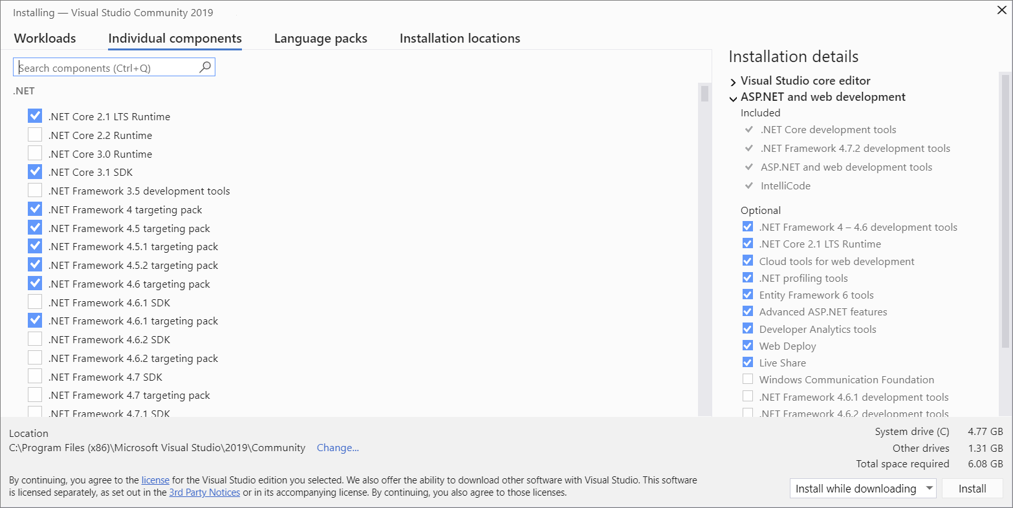

**Шаг 6. Установка языковых пакетов**

По умолчанию при первом запуске установщик пытается использовать язык операционной системы. Чтобы установить Visual Studio на нужном языке, выберите в Visual Studio Installer вкладку **Языковые пакеты** и следуйте указаниям.

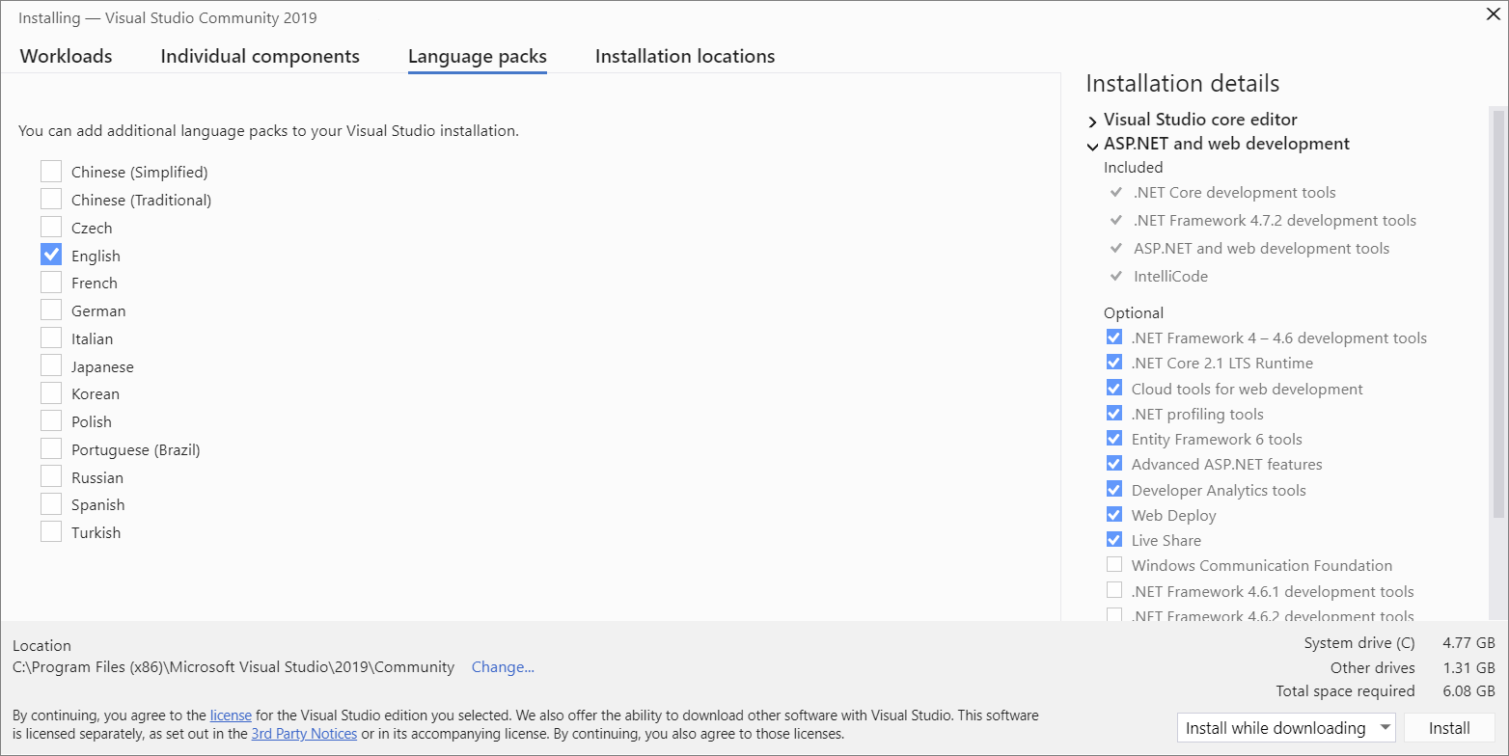

**Изменение языка установщика из командной строки**

Язык по умолчанию можно изменить еще одним способом — запустив установщик из командной строки. Например, можно принудительно запустить установщик на английском языке, выполнив команду vs_installer.exe --locale en-US. Программа установки запомнит этот параметр и использует его при следующем запуске. Установщик поддерживает следующие токены языков: zh-cn, zh-tw, cs-cz, en-us, es-es, fr-fr, de-de, it-it, ja-jp, ko-kr, pl-pl, pt-br, ru-ru и tr-tr.

**Шаг 7. Выбор расположения установки (дополнительно)**

Вы можете уменьшить место, занимаемое установкой Visual Studio на системном диске. Вы можете переместить кэш загрузки, общие компоненты, пакеты SDK и средства на другие диски и оставить Visual Studio на самом быстром диске.

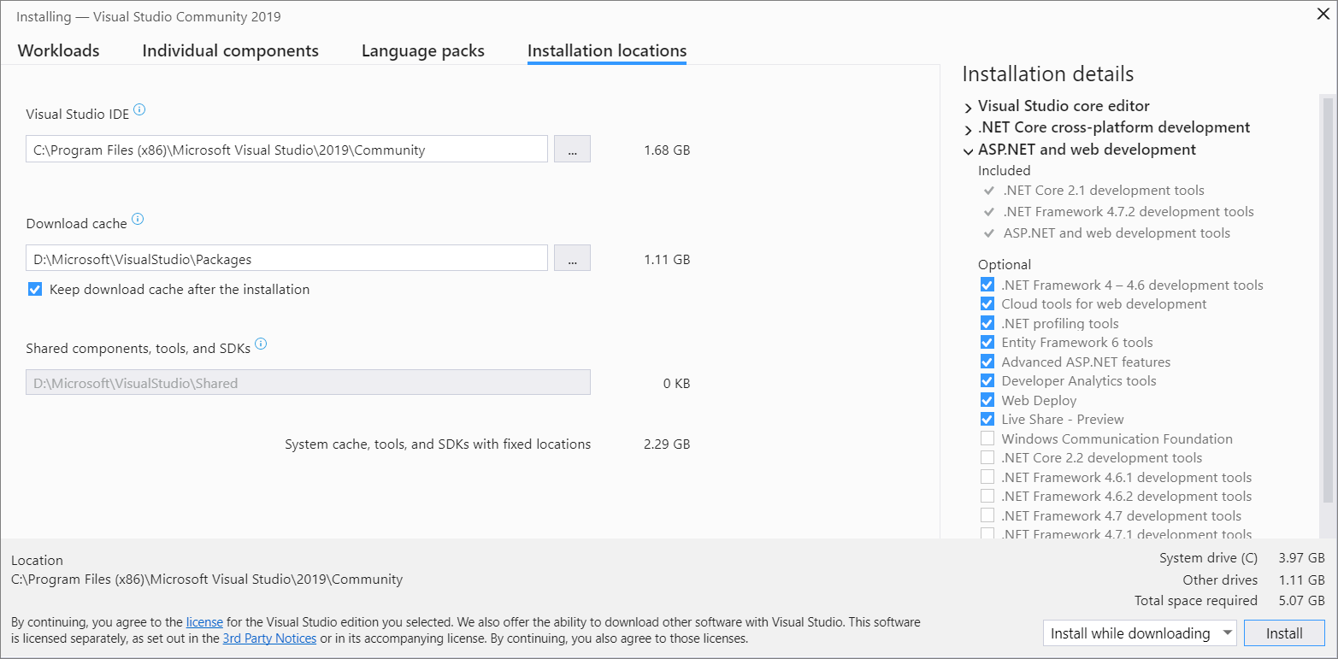

**Важно!**

Вы можете выбрать другой диск только в том случае, если вы устанавливаете Visual Studio впервые. Если вы уже установили ее и хотите изменить диск, необходимо удалить Visual Studio, а затем переустановить ее.

Дополнительные сведения см. в разделе [Выбор места установки](https://docs.microsoft.com/ru-ru/visualstudio/install/change-installation-locations?view=vs-2019).

**Шаг 8. Начало разработки**

1. Когда установка Visual Studio завершится, нажмите кнопку **Запустить**, чтобы приступить к разработке в Visual Studio.
2. На начальном экране выберите **Создать проект**.
3. В поле поиска введите тип приложения, которое вы хотите создать, чтобы просмотреть список доступных шаблонов. Список шаблонов зависит от рабочих нагрузок, выбранных во время установки. Чтобы просмотреть различные шаблоны, выберите разные рабочие нагрузки.

Можно также фильтровать поиск по определенному языку программирования с помощью раскрывающегося списка **Язык**. Вы также можете выбирать фильтры из списка **Платформа** и **Тип проекта**.

1. Новый проект откроется в Visual Studio, и вы можете приступить к написанию кода!